
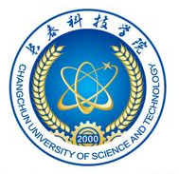
长春科技学院 编
长春科技学院
2017届毕业生就业质量年度报告

目 录
学院概况 V
报告说明 IX
第一篇：毕业生就业基本情况 1
一、毕业生的规模和结构 1
（一）总体规模 1
（二）结构分布 1
二、就业率及毕业去向 3
（一）总体就业率及毕业去向 3
（二）各学院就业率 4
（三）不同性别就业情况 5
（四）少数民族毕业生就业情况 5
（五）双困生就业情况 6
（六）未就业分析 6
三、就业流向 7
（一）就业地区分布 7
（二）就业单位分布 9
（三）就业行业分布 9
（四）就业职业分布 11
四、继续深造情况 12
（一）国内升学 12
（二）出国（境） 13
五、自主创业 14
第二篇：就创业工作举措 17
一、精心实施“一把手顶层设计”工程，促就业 17
二、精心完善体系建设工程，促就业 17
三、精心构建多元化格局，促就业 18
四、精心细化就业工作流程，促就业 18
五、精心实施就业指导服务质量提升工程，促就业 19
（一）进一步深入开展就业观教育 19
（二）深入开展职业发展观教育 19
（三）推进就业创业指导课程教学与培训改革 19
六、精准实施政策宣传阵地筑牢工程，促就业 19
七、精准实施就业市场深耕工程，促就业 20
八、精准实施特殊群体就业帮扶工程，促就业 21
九、精准实施毕业生跟踪联动工程，促就业 21
十、精准构建良好的创新创业生态体系，促就业 22
（一）做好顶层设计 优化组织平台建设 22
（二）着力文化平台建设，营造创新创业氛围 22
（三）以实践为先导，研究立体化课程平台建设标准，培养创新意识 22
（四）改造升级层级实训平台功能，实施创客育引工程 23
（五）持续打造层级孵化实践平台，实施创客质量工程 23
（六）继续加强保障平台建设，优化创业生态环境 23
第三篇：就业质量相关分析 25
一、薪酬水平 25
（一）月均收入及薪酬区间分布 25
（二）省内主要就业城市月薪 26
（三）主要就业单位月薪 27
（四）主要就业行业月薪 28
二、专业相关度 28
（一）总体专业相关度 28
（二）各学院的专业相关度分布 29
三、工作满意度 29
（一）总体工作满意度 29
（二）各学院的工作满意度 30
四、职业期待吻合度 31
（一）总体职业期待吻合度 31
（二）各学院的职业期待吻合度 31
第四篇：就业发展趋势分析 32
一、毕业生规模增加，初次就业率稳中有升 32
二、单位就业成为主流，继续深造比例稳中有升 32
三、月薪水平呈上浮趋势，就业质量稳步提升 33
四、服务东北三省经济发展，且向一线城市和发达地区扩展 34
五、依托企业合理分配资源，医疗卫生单位呈上升趋势 34
六、行业分布呈现多样化，重点行业保持较高流向 35
第五篇：就业对教育教学的反馈 37
一、对人才培养的影响 37
（一）毕业生对人才培养的评价 37
（二）人才培养改进措施 41
二、对招生和专业设置的影响 42
三、对就创业服务工作的影响 42
（一）对就创业服务工作的评价 42
（二）就创业服务工作改进措施 43

学院概况
长春科技学院是经教育部批准的普通本科高等院校，由吉林东华教育集团总裁张电达先生创办。学校发展的主要历程是：1995年，创建吉林蓝盾职业专修学院；2000年，与吉林农业大学合作创办吉林农业大学发展学院；2004年，被教育部批准为独立学院；2013年，经教育部评估转设为普通本科高校——长春科技学院。学校位于吉林省长春市双阳区，坐落在美丽的双阳湖畔。校园占地面积84.72万平方米，建筑面积52万平方米。教学仪器设备总值9216.36万元。建有3.4万平方米的图书馆，藏书108.7万册。建有3.8万平方米的实验大楼，设实验实训室194个。拥有容纳6000人的体育馆和容纳三万人的体育场。校外实习基地208个。数字化校园网络、大型电子阅览室、设施先进的国际会议中心、文体中心、游泳馆等一应俱全。
学校适应地方经济社会发展对应用技术人才的需求，构建了以工学为主体，以农学为特色，还包括管理学、文学、艺术学、经济学、理学、医学等多学科协调发展的专业体系。共开设本科专业52个，在校本科生10656人。现有专任教师686人（含外聘教师97人），其中包括院士、国务院特殊津贴获得者、国家突出贡献青年专家、国家级及省级教学名师、博士生导师、长白山特聘教授、长白山技能名师等各类优秀人才。具有副教授、教授职称的教师280人，占总数的40.82%，具有硕士及以上学历的教师427人，占教师的62.24%。
学校以改革人才培养模式、提高教育质量为核心，构建了“能力本位、立体化、三结合”的人才培养模式。将“三结合”的教学体系、教育内容、教学方法和教学管理方式有机结合，大力推进和完善学分制，注重学生个性培养。尤其重视校企合作、工学结合，走产学研结合之路。创业教育和专业教育的有机结合是学校多年坚持的一大办学特色。学校建有省内规模最大的大学生创业园，全面实施“六位一体”层级、开放式创业教育模式，不断提升毕业生创业数量和质量，形成了以就业带创业和以创业促就业的良好局面。先后被吉林省人社厅评为“吉林省省级十佳示范型创业园”，被国家人力资源和社会保障部评为“全国创业孵化示范基地”。近三届本科毕业生初次就业率分别为86.81%、81.99%、84.7%，年终就业率达到94%以上。
学校大力推行“双证书”制度，建校以来共有11000多人次考取了各类职业资格证书。积极组织学生参加省内外各级学科技能大赛，有700多名学生摘金夺银，获得“吉林省首届互联网+大学生创新创业大赛”、“全国大学生机械创新设计大赛”、“全国大学生数学建模竞赛”、“第十一届全国大学生‘用友新道杯’模拟经营大赛”、“全国大学生电子设计大赛”等赛事多项一等奖。在2016年长春净月潭瓦萨滑雪节“冰雪天使”评选中，我校林星彤同学从2000多名参赛选手中脱颖而出，摘得“冰雪天使”桂冠。近三年来，我校学生考取硕士研究生比率处于省内同类院校前列，共考取硕士研究生427人，占毕业生总人数的5.62%。其中，生物食品学院、动物科技学院近三年考研率分别达到11.39%和26.64%。
学校高度重视对外合作办学与交流。现已同韩国、俄罗斯、美国、泰国、新加坡等国家的24所高校和台湾地区的17所高校正式签署了合作协议。在读学生及毕业生通过交流平台，可以进行十多种形式的长短期交流或攻读硕士研究生。近年来，我校已累计派出390名本科生出国（境）留学；接收外国留学生21名；有8名教师先后派出到美国弗吉尼亚大学、韩国建国大学、墨尔本理工大学、悉尼大学、美国加州浸会大学进行高端访学或攻读学位；聘请美国、澳大利亚、俄罗斯籍教师6人次来我校任教。学校与美国加州浸会大学合作举办的食品科学与工程本科项目获得了教育部的批准，从2015年开始招生。此外，我校还积极拓展国际科研平台，与韩国建国大学等高校开展合作申请课题立项4项，获批经费262万元。
学校质量工程项目取得丰硕成果。建有“十二五”优势特色重点立项建设学科1个；省级特色专业2个、省级品牌专业建设点1个、吉林省高校卓越工程师培育培养计划试点专业1个；省级精品课8门、省级优秀课22门；省级优秀教学团队6个、省级名师2名、省级教学新秀1名；省级实验教学示范中心2个、吉林省大学生校外实践教育基地2个；学校被省教育科学领导小组评为“省级人才培养模式创新实验区”、“吉林省大学生创新创业实验区”；连续三届荣获“吉林省教学成果二等奖”。
近年来，学校先后被评为“全国先进独立学院”、“中国民办高等教育优秀院校”、“长春市十佳大学生就业创业工作站”；获得“长春市五一劳动奖状”、“吉林省军民共建工作先进单位”；被教育部评为“全国高等教育学籍学历管理工作先进集体”；连续十年在“高校文明杯”竞赛活动中被长春市高校工委评为“精神文明建设先进单位”。2016年被教育厅确定为“吉林省首批应用型本科院校整体转型试点高校”，并于2017年7月顺利通过中期检查验收。

报告说明
为全面反映毕业生的就业状况，建立起就业与人才培养良性互动的长效机制，学校根据《教育部办公厅关于编制发布高校毕业生就业质量年度报告的通知》（教学厅函[2013]25号）文件要求，编制和正式发布《长春科技学院2017届毕业生就业质量年度报告》。本报告数据来源于两个方面：
1.吉林省高等学校毕业生就业信息网就业管理系统。数据统计截止日期为2017年12月10日。使用数据主要涉及毕业生的规模和结构、就业率、毕业去向、就业流向等。
2.第三方数据调查公司（新锦成）调研数据。毕业生调研数据，面向全校2017届毕业生，有效问卷回收率为60.57%；使用数据涉及就业相关分析及对教育教学的反馈部分。

第一篇：毕业生就业基本情况

一、毕业生的规模和结构

（一）总体规模
长春科技学院2017届毕业生共3702人，其中本科毕业生2817人，占毕业生总人数的76.09%；专科毕业生885人，占毕业生总人数的23.91%。
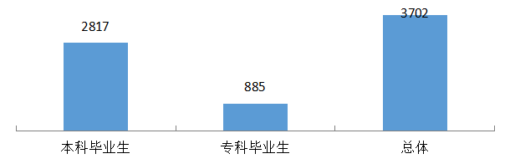
图1- 2017届毕业生总体规模（单位：人）
数据来源：吉林省高等学校毕业生就业信息网就业管理系统。

（二）结构分布
1．学院结构
学校2017届本科毕业生分布在10个学院，其中建筑工程学院、财经管理学院毕业生人数最多，占比分别为20.73%、20.708%。专科生全部分布在职业技术学院。
表1- 2017届毕业生的学院分布
学历 | 学院 | 人数 | 比例
本科生 | 建筑工程学院 | 584 | 20.73%
本科生 | 财经管理学院 | 583 | 20.70%
本科生 | 视觉艺术学院 | 383 | 13.60%
本科生 | 工商管理学院 | 270 | 9.58%
本科生 | 汽车机械工程学院 | 225 | 7.99%
本科生 | 信息工程学院 | 212 | 7.53%
本科生 | 生物食品学院 | 196 | 6.96%
本科生 | 动物科技学院 | 153 | 5.43%
本科生 | 外国语学院 | 140 | 4.97%
本科生 | 医药学院 | 71 | 2.52%
专科生 | 职业技术学院 | 885 | 100.00%
注：因四舍五入保留两位小数，各分项占比之和可能存在±0.01的误差。
数据来源：吉林省高等学校毕业生就业信息网就业管理系统。
2．性别结构
学校2017届毕业生中，男生1929人，女生1773人，男生人数较多，男女性别比为1.09:1；从各学历层次来看，本科毕业生女生人数多于男生；而专科毕业生男生人数多于女生。
表1- 2017届毕业生的性别分布
学历 | 男 |  | 女 |  | 性别比  （男：女）
学历 | 人数 | 比例 | 人数 | 比例 | 性别比  （男：女）
本科毕业生 | 1403 | 49.80% | 1414 | 50.20% | 0.92:1
专科毕业生 | 526 | 59.44% | 359 | 40.56% | 1.47:1
数据来源：吉林省高等学校毕业生就业信息网就业管理系统。
3.政治面貌结构
学校2017届毕业生中，中共党员/中共预备党员24人，共青团员3603人，群众或无党派民主人士75人。本科毕业生和专科毕业生中，中共党员/中共预备党员人数占比分别为0.82%和0.11%。
表1- 3 2017届毕业生政治面貌结构
政治面貌 | 本科毕业生 |  | 专科毕业生 |  | 总体
政治面貌 | 人数 | 比例 | 人数 | 比例 | 人数 | 比例
中共党员/中共预备党员 | 23 | 0.82% | 1 | 0.11% | 24 | 0.65%
共青团员 | 2737 | 97.16% | 866 | 97.85% | 3603 | 97.33%
群众或无党派民主人士 | 57 | 2.02% | 18 | 2.03% | 75 | 2.02%
数据来源：吉林省高等学校毕业生就业信息网就业管理系统。

二、就业率及毕业去向
就业率是反映大学生就业情况和社会对学校毕业生需求程度的重要指标和参考依据，根据教育部发布的《教育部办公厅关于进一步加强和完善高校毕业生就业状况统计报告工作的通知》，高校毕业生的就业率的计算公式为：毕业生就业率=（已就业毕业生人数÷毕业生总人数）×100%。

（一）总体就业率及毕业去向
1．就业率
截止到2017年8月30日，学校2017届毕业生就业率为85.17%；其中本科毕业生就业率为84.70%；专科毕业生就业率为86.67%。我校总体和本科就业率均超出吉林省平均就业率82.69%。
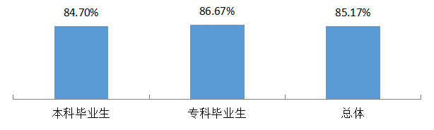
图1- 2017届毕业生就业率分布
注：已就业包括签就业协议形式就业、签劳动合同形式就业、其他录用形式就业、升学、出国（境）、应征义务兵、自主创业及自由职业；就业率=（已就业人数/毕业生人数）*100.00%。
数据来源：吉林省高等学校毕业生就业信息网就业管理系统。
2．毕业去向
学校2017届毕业生以“签就业协议形式就业”为主（70.39%），“升学”（6.92%）和“签劳动合同形式就业”（3.84%）次之；分学历层次来看，“签就业协议形式就业”（68.94%）、“签劳动合同形式就业”（4.97%）和“升学”（5.64%）为本科毕业生主要毕业去向；“签就业协议形式就业”（70.39%）和“升学”（10.96%）为专科毕业生主要去向。
表1- 4 2017届毕业生毕业去向分布
毕业去向 | 本科毕业生 |  | 专科毕业生 |  | 总体
毕业去向 | 人数 | 比例 | 人数 | 比例 | 人数 | 比例
签就业协议形式就业 | 1942 | 68.94% | 664 | 75.03% | 2606 | 70.39%
升学 | 159 | 5.64% | 97 | 10.96% | 256 | 6.92%
签劳动合同形式就业 | 140 | 4.97% | 2 | 0.23% | 142 | 3.84%
自主创业 | 66 | 2.34% | 0 | 0.00% | 66 | 1.78%
其他录用形式就业 | 51 | 1.81% | 0 | 0.00% | 51 | 1.38%
出国、出境 | 25 | 0.89% | 0 | 0.00% | 25 | 0.68%
应征义务兵 | 3 | 0.11% | 4 | 0.45% | 7 | 0.19%
未就业 | 431 | 15.30% | 118 | 13.33% | 549 | 14.83%
数据来源：吉林省高等学校毕业生就业信息网就业管理系统。

（二）各学院就业率
1．各学院就业率
本科毕业生：学校2017届本科毕业生分布在10个学院，其中外国语学院（90.71%）、医药学院（90.14%）和工商管理学院（89.26%）毕业生就业率位居前三。
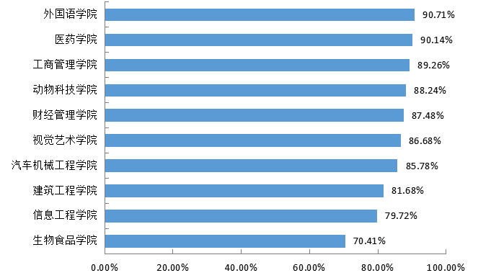
图1- 2017届本科毕业生的学院就业率分布
数据来源：吉林省高等学校毕业生就业信息网就业管理系统。
专科毕业生：学校2017届专科毕业生分布在职业技术学院，就业率为86.67%。

（三）不同性别就业情况
学校2017届毕业生中，男生1929人，女生1773人，男生人数较多，男女性别比为1.09:1；从就业情况来看，男性毕业生就业率为83.10%，低于女性毕业生就业率87.42%；说明我校女性毕业生的就业情况略好于男性毕业生。

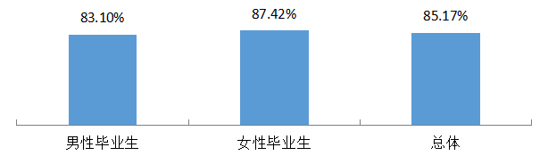
图1- 2017届不同性别毕业生就业情况
数据来源：吉林省高等学校毕业生就业信息网就业管理系统。

（四）少数民族毕业生就业情况
学校2017届毕业生中，汉族学生3300人，少数民族学生402人。少数民族比例为10.86%；从就业情况来看，少数民族毕业生就业率为86.82%，略高于汉族毕业生就业率的84.97%。
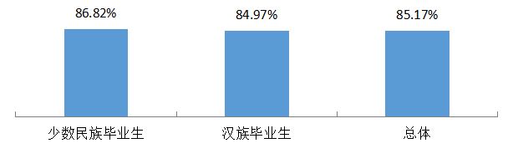
图1- 5 2017届少数民族毕业生就业情况
数据来源：吉林省高等学校毕业生就业信息网就业管理系统。

（五）双困生就业情况
学校2017届毕业生就业、家庭困难的双困生人数为204人，占毕业生总人数的5.51%；其中本科毕业生双困生人数为158人，占本科毕业生总人数的5.6%；专科毕业生双困生人数为46人，占专科毕业生总人数的5.2%。
学校2017届毕业生双困生就业率为84.8%；其中本科毕业生双困生就业率为84.81%；专科毕业生双困生就业率为84.78%。
双困生就业主要流向其他企业（民营企业为主），占比为65.32%；其中本科占比67.91%；专科占比为56.41%。
单位性质 | 本科毕业生双困生人数 | 本科毕业生双困生占比 | 专科毕业生双困生人数 | 专科毕业生双困生占比 | 总体
其他企业 | 91 | 67.91% | 22 | 56.41% | 65.32%
国有企业 | 9 | 6.72% | 4 | 10.26% | 75.14%
机关 | 1 | 0.75% | 1 | 2.56% | 1.16%
医疗卫生单位 | 2 | 1.49% |  |  | 1.16%
其他事业单位 |  |  | 1 | 2.56% | 0.58%
三资企业 | 3 | 2.24% | 3 | 7.69% | 3.47%
高等教育单位 | 2 | 1.49% |  |  | 1.16%
国家基层项目 | 2 | 1.49% |  |  | 1.16%
自主创业 | 4 | 2.99% |  |  | 2.31%
升学 | 18 | 13.43% | 8 | 20.51% | 15.03%
出国 | 1 | 0.75% |  |  | 0.58%
部队 | 1 | 0.75% |  |  | 0.58%
表1- 5 2017届双困毕业生生就业情况
数据来源：吉林省高等学校毕业生就业信息网就业管理系统。

（六）未就业分析
学校2017届未就业毕业生共549人；其中本科毕业生431人，专科毕业生118人。进一步调查了解其未就业的原因，统计结果如下：半数以上的本科毕业生为“在准备国内公务员或其他考试”（51.03%）。“得到过offer，但不满意”为（17.11%）。专科毕业生主要为“一直没得到offer”（45.43%）。
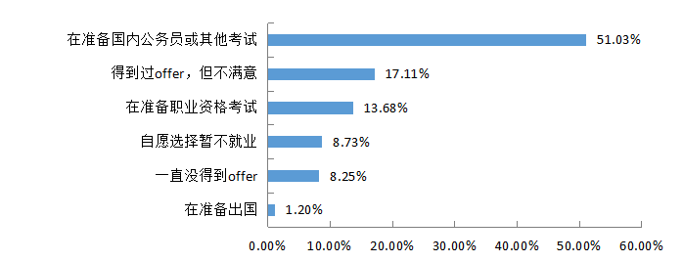
图1- 6 2017届本科毕业生未就业原因分析
数据来源：第三方机构新锦成-2017届毕业生就业与培养质量调查。
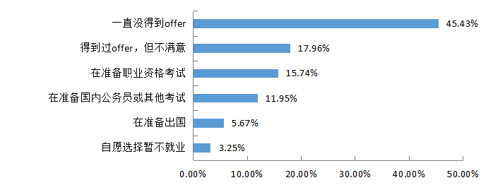
图1- 7 2017届专科毕业生未就业原因分析
数据来源：第三方机构新锦成-2017届毕业生就业与培养质量调查。

三、就业流向

（一）就业地区分布
就业区域分布：学校2017届毕业生省内就业比例为34.79%；其中本科毕业生吉林省内就业占比为35.21%；专科毕业生吉林省内就业占比为33.51%。

表1- 6 2017届毕业生就业地区分布
就业区域 | 本科毕业生 | 专科毕业生 | 总体
省内就业 | 35.21% | 33.51% | 34.79%
省外就业 | 64.79% | 66.49% | 65.21%
数据来源：吉林省高等学校毕业生就业信息网就业管理系统。
省内就业城市：吉林省内就业的毕业生主要流向了长春市（51.69%）；其中，本科毕业生流向长春市（57.51%）；专科毕业生主要流向长春市（70.77%）。
表1- 7 2017届毕业生省内就业城市分布
就业市 | 本科毕业生 | 专科毕业生 | 总体
长春市 | 50.36% | 56.03% | 51.69%
延边朝鲜族自治州 | 9.46% | 3.85% | 8.65%
四平市 | 6.74% | 9.23% | 7.10%
松原市 | 6.61% | 3.85% | 6.21%
通化市 | 6.22% | 3.85% | 5.88%
吉林市 | 5.31% | 1.54% | 4.77%
白城市 | 2.59% | 3.85% | 2.77%
辽源市 | 2.85% | 2.31% | 2.77%
白山市 | 2.72% | 0.77% | 2.44%
数据来源：吉林省高等学校毕业生就业信息网就业管理系统。
生源地与就业地域交叉分析：省内生源毕业生中，62.28%选择留在省内（吉林省）工作；7.28%的省外生源也优先考虑在吉林省就业，63.99%的省外生源回生源地就业。
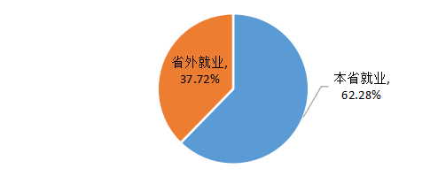
图1- 8 省内生源毕业生就业地区分布
数据来源：吉林省高等学校毕业生就业信息网就业管理系统。
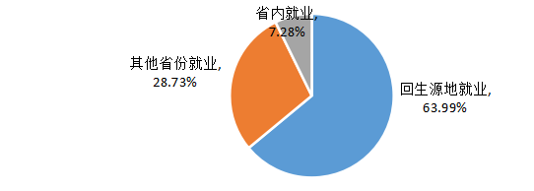
图1- 9 省外生源毕业生就业地区分布
数据来源：吉林省高等学校毕业生就业信息网就业管理系统。

（二）就业单位分布
2017届本科毕业生主要流向其他企业（民营企业为主），占比为80.31%；其他企业（民营企业为主）也是专科毕业生主要就业单位，占比为88.12%。
单位性质 | 本科毕业生 | 专科毕业生 | 总体
其他企业 | 80.31% | 88.12% | 82.64%
国有企业 | 7.14% | 2.72% | 5.47%
机关 | 2.35% | 2.72% | 2.48%
医疗卫生单位 | 2.67% | 1.24% | 2.37%
其他事业单位 | 2.15% | 2.48% | 2.23%
三资企业 | 2.10% | 1.73% | 2.18%
中初教育单位 | 1.56% | 0.50% | 1.34%
其他 | 0.78% | 0.50% | 0.60%
科研设计单位 | 0.28% | 0.00% | 0.21%
高等教育单位 | 0.26% | 0.00% | 0.18%
城镇社区 | 0.20% | 0.00% | 0.16%
农村建制村 | 0.20% | 0.00% | 0.16%
表1- 8 2017届毕业生就业单位性质分布
注：其他企业指除国有企业和三资企业之外的所有企业，主要包括民营企业、集体所有制企业等。
数据来源：吉林省高等学校毕业生就业信息网就业管理系统。

（三）就业行业分布
学校2017届毕业生行业布局与我专业设置及培养定位相契合；主要流向了“制造业”（13.65%）、“建筑业”（11.129%）、“金融业”（9.57%）和“批发和零售业”（8.52%）。
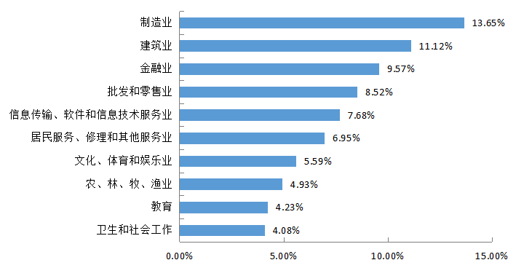
图1- 10 2017届毕业生就业量前十位的行业分布
数据来源：吉林省高等学校毕业生就业信息网就业管理系统。
从不同学历层次来看，本科毕业生行业流向较为多元；而专科毕业生行业分布相对集中，主要流向了“建筑业”（22.34%）。
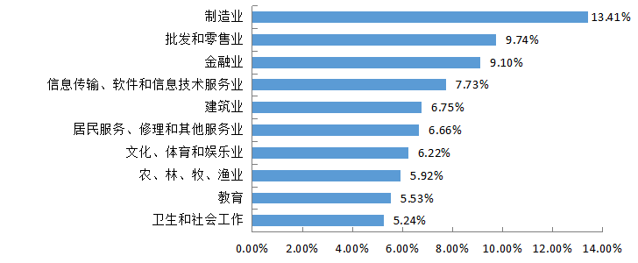
图1- 11 2017届本科毕业生就业量前十位的行业分布
数据来源：吉林省高等学校毕业生就业信息网就业管理系统。
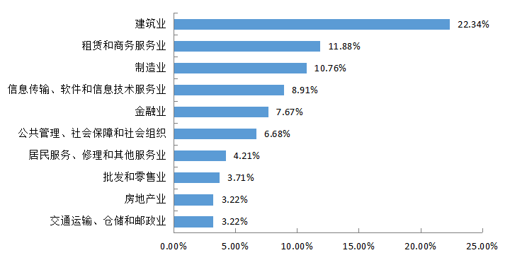
图1- 12 2017届专科毕业生就业量前十位的行业分布
数据来源：吉林省高等学校毕业生就业信息网就业管理系统。

（四）就业职业分布
2017届毕业生所从事的职业主要为“其他人员”（40.44%）、“办事人员和有关人员”（6.17%）和“金融业务人员”（5.52%）。具体分布如下表所示。
表1- 9 2017届毕业生就业职业分布
职业名称 | 本科毕业生 | 专科毕业生 | 总体
其他人员 | 52.57% | 24.25% | 40.44%
办事人员和有关人员 | 7.39% | 5.74% | 6.17%
金融业务人员 | 6.61% | 4.32% | 5.52%
商业和服务业人员 | 6.27% | 3.77% | 5.23%
其他专业技术人员 | 5.68% | 2.67% | 4.74%
工程技术人员 | 4.89% | 3.24% | 4.09%
经济业务人员 | 3.72% | 2.18% | 3.11%
文学艺术工作人员 | 3.62% | 2.08% | 3.02%
卫生专业技术人员 | 2.25% | 1.32% | 1.88%
农林牧渔业技术人员 | 2.01% | 1.05% | 1.68%
生产和运输设备操作人员 | 1.52% | 0.89% | 1.27%
教学人员 | 1.47% | 0.67% | 1.23%
新闻出版和文化工作人员 | 0.78% | 0.32% | 0.65%
科学研究人员 | 0.59% | 0.28% | 0.49%
公务员 | 0.44% | 0.18% | 0.37%
体育工作人员 | 0.10% | 0.05% | 0.08%
法律专业人员 | 0.05% | 0.00% | 0.04%
军人 | 0.05% | 0.00% | 0.04%
数据来源：吉林省高等学校毕业生就业信息网就业管理系统。

四、继续深造情况

（一）国内升学
升学率：学校2017届本科毕业生中，共有159人选择国内升学深造，升学率为5.64%；专科毕业生中，共有97人选择国内升学深造，升学率为10.96%。
重点升学院校：选择升学的本科毕业生主要流向了吉林农业大学（92人），此外流向长春理工大学（4人）和长春工业大学（4人）人数较多；选择升学的专科毕业生主要流向了吉林建筑大学（30人）和北华大学（26人）。各学历毕业生主要流向院校分布如下表所示。
表1- 2017届本科毕业生升学主要流向院校分布
院校名称 | 人数 | 院校名称 | 人数
吉林农业大学 | 92 | 长春大学 | 2
长春理工大学 | 4 | 吉林建筑大学 | 2
长春工业大学 | 4 | 南昌大学 | 2
云南农业大学 | 3 | 山东农业大学 | 2
北方民族大学 | 2 | 浙江师范大学 | 2
北华大学 | 2
注：1.主要流向院校指升学人数≥2的院校；
2.主要流向院校根据升学人数降序排列；而升学人数相同的院校，则采用音序排列。
数据来源：吉林省高等学校毕业生就业信息网就业管理系统。
表1- 2017届专科毕业生升学院校流向
院校名称 | 人数 | 院校名称 | 人数
吉林建筑大学 | 30 | 长春中医药大学 | 3
北华大学 | 26 | 吉林工程技术师范学院 | 2
吉林工商学院 | 13 | 东北电力大学 | 11
吉林农业科技学院 | 14
注：升学流向院校根据升学人数降序排列；而升学人数相同的院校，则采用音序排列。
数据来源：吉林省高等学校毕业生就业信息网就业管理系统。
升学专业一致性：针对国内升学的毕业生进一步调查其升学专业一致性。
其中本科毕业生升学专业与原专业一致或相关的比例为96.33%，专业深造延续性高，表明本科毕业生对原专业的认可度也相对较高；而选择跨专业升学的原因主要为“出于个人兴趣”。
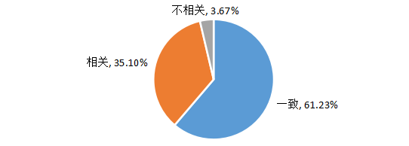
图1- 2017届本科毕业生升学专业一致性分布
数据来源：第三方机构新锦成-2017届毕业生就业与培养质量调查。
专科毕业生升学专业与原专业一致或相关的比例为89.67%，专业深造延续性较高。
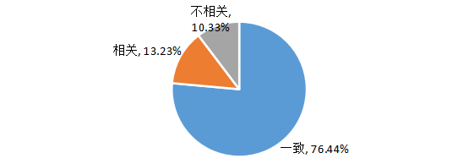
图1- 2017届专科毕业生升学专业一致性分布
数据来源：第三方机构新锦成-2017届毕业生就业与培养质量调查。

（二）出国（境）
学校2017届毕业生中，共有14人选择出国（境）深造（0.37%），全部为本科毕业生；进一步对出国（境）留学深造的毕业生进行分析，结果如下所示。
留学国家（地区）分布：出国（境）留学本科毕业生主要流向了韩国，占比为50%，其次为英国、俄罗斯、日本（14.29%），，美国（10.34%）。
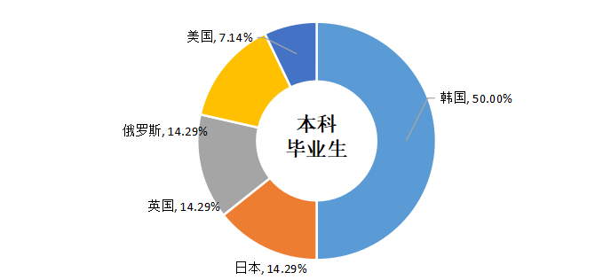
图1- 本科毕业生留学国家（地区）分布
数据来源：吉林省高等学校毕业生就业信息网就业管理系统。
出国（境）深造专业一致性：针对出国（境）留学的本科毕业生进一步调查其深造专业与原专业的一致性，其中85.71%的本科毕业生出国（境）深造专业与原专业相关；有14.29%的本科毕业生选择在与原专业无关的领域内深造，而其选择跨专业的原因主要为“就业前景好”。
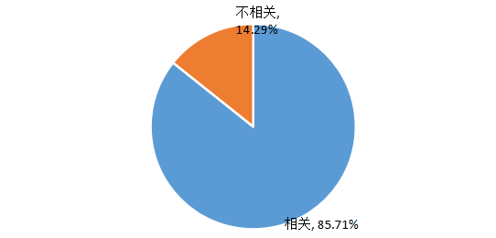
图1- 2017届本科毕业生出国（境）深造专业一致性分布
数据来源：第三方机构新锦成-2017届毕业生就业与培养质量调查。

五、自主创业
创业人数及比例：学校2017届本科毕业生中，共有39人选择自主创业（1.05%）。
创业行业：2017届本科毕业生创业行业呈多元化分布，主要集中在“批发和零售业”（48.72%）及“文化、体育和娱乐业”（10.26%）行业。
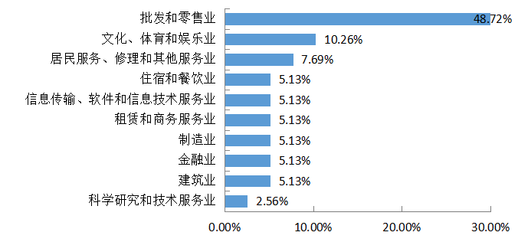
图1- 2017届本科毕业生自主创业行业分布
数据来源：第三方机构新锦成-2017届毕业生就业与培养质量调查。
创业领域与所学专业相关性：20.69%的本科毕业生表示创业领域和所学专业相关，34.48%的本科毕业生表示创业领域与所学专业相关度一般；44.83%的本科毕业生表示创业领域与所学专业不相关。
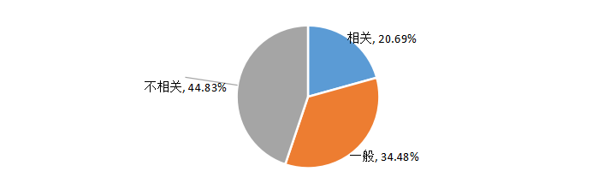
图1- 2017届本科毕业生自主创业领域与所学专业相关性
数据来源：第三方机构新锦成-2017届毕业生就业与培养质量调查。
创业原因：2017届本科毕业生选择创业的主要原因是“对创业充满兴趣、激情”（68.97%），其次为“希望通过创业实现个人理想”（58.62%）。
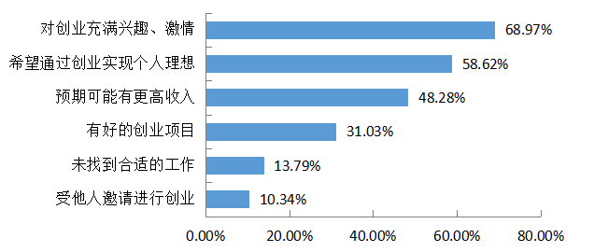
图1- 2017届本科毕业生自主创业原因分布
注：该题目为多选题，因此选项的百分比之和不是100%。
数据来源：第三方机构新锦成-2017届毕业生就业与培养质量调查。
促进创业的在校活动：“社会实践活动”（48.28%）、“顶岗实习／假期实习／课外兼职”（37.93%）和“创新创业课程或讲座”（27.59%）是本科毕业生认为有助于促进创业的主要活动。
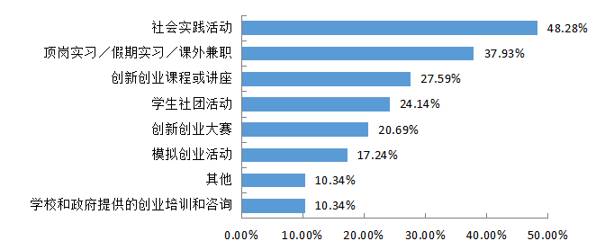
图1- 20 2017届本科毕业生认为有助于促进创业的活动分布
注：该题目为多选题，因此选项的百分比之和不是100%。
数据来源：第三方机构新锦成-2017届毕业生就业与培养质量调查。

第二篇：就创业工作举措
2017年学校深入贯彻落实党的十八大和十八届三中、四中、五中、六中全会及习近平总书记系列重要讲话精神，以《教育部关于做好2017届全国普通高等学校毕业生就业创业工作的通知》为抓手，坚持“一个中心，两个重点，三个引导”的工作原则开展就业创业工作，以为学生提供优质就业创业服务为中心，实现推动毕业生均衡就业和提升就业质量两个工作重点，引导全体毕业生逐步优化就业岗位结构，引导毕业生到艰苦地区和基层就业，通过创业引领促进毕业生更高质量就业和创业。

一、精心实施“一把手顶层设计”工程，促就业
学校坚持实施大学生就业工作“一把手”质量工程和就业工作领导小组制度，成立以学校校长为组长、主管副校长为副组长的就业工作领导小组，全面组织实施就业创业工作。校长亲自到长三角等区域考察学校实习就业基地建设情况，根据调研情况确定学校就业创业工作思路，将就业工作纳入学校党政联席会和校长办公会的重要议程，列入年度工作要点。主管副校长多次赴企业考察签约，多次召开专题工作会议，校长办公会多次讨论研究就业工作议案及时协调解决工作中存在的问题和困难。每年召开专门的就业创业工作总结奖励会议，总结上一年度就业工作，安排部署下一年度就业创业工作。

二、精心完善体系建设工程，促就业
学校积极推行校、院、班三级就业工作运行机制。就业工作由校毕业生就业指导服务中心组织实施，创业工作由创新创业学院牵头,教务处、学生工作部共同组织实施。层层分解责任，突出学院在就业工作中的重要地位和作用，各学院成立由分院长、主管学生工作书记、辅导员、学习导师和专业教师组成的就业创业工作领导小组。学校大学生就业志愿者服务团建立了就业信息工作小组，设立就业信息员。建立了招生、就业、教务、学工、财务、保卫等相关职能部门参加的毕业生就业协调机制。在大型招聘会召开、毕业生离校派遣等重要环节，学校均组织以上相关单位负责人召开专门的工作协调会，确保相关工作平稳、安全、顺利推进。

三、精心构建多元化格局，促就业
学校通过整合政府主管部门、企业、行业协会、人力资源服务机构等校内外资源和社会力量形成合力，为学生就业工作献计、献策、献资源。董事长多次将河北商会等企业资源引荐给学校就业主管部门进行对接，全力推进校企合作、产教融合工作进程。形成了学校领导支持，分院领导重视，相关职能部门协同，就业指导中心组织实施，教师、辅导员、广大职工、学生共同参与的工作格局，良好的工作格局促进了“三个结合”工作的开展，即“就业指导过程与学涯规划相结合”、“就业指导与思想教育相结合”、“就业定位与自身发展特点相结合”的工作思路深入与学生交流，了解学生的就业创业动向。辅导员在具体的就业教育引导工作中，通过一对一谈话教育、QQ群交流、重点推荐岗位和心理辅导交流等多种形式，引导学生转变就业观念，合理定位自身发展，树立科学的、合理的就业观，帮助他们顺利就业。
积极发挥学生党员和骨干的模范带头作用。有的分院实施“党员先锋工程”，坚持“一名党员，一面旗帜”，发挥学生党员在就业创业工作的带头作用，如建立“一帮一”机制、“班级就业互助小组”等等。
重视发挥学生导师的作用，有的分院充分发挥本科生导师引导作用，帮助学生算好“事业发展帐”。学校引导广大毕业生到国家重点行业和领域建功立业，实现均衡就业，进一步提高就业质量，成为学校就业工作的重中之重。导师作用发挥是均衡就业的关键。
全员参与推荐就业。学校出台教职工推荐就业奖励政策，强化广大教职员工参与就业的意识和责任感，积极挖掘岗位资源，通过教学科研合作、实习实践、项目对接等多种渠道和形式，对学生开展生涯发展教育和就业服务工作，推荐学校毕业生就业创业。

四、精心细化就业工作流程，促就业
学校多次召开分院辅导员就业工作座谈会，研究探讨就业工作各个环节出现的倾向性和普遍性及特殊性问题，细化工作流程，逐步完善体系化的毕业生就业工作制度。出台了用人单位招聘流程、毕业生签约流程，《毕业班辅导员联系毕业生相关补助》《毕业生实习管理办法》等文件，保证了就业工作的有序开展。
学校坚持就业周报表制度，实时掌握毕业生就业动态，及时向上级部门上报相关数据及报告，坚持定期到各学院实地调研，准确把握就业工作进度，发现并及时解决存在的问题，合理安排和制定毕业生就业工作推进计划。

五、精心实施就业指导服务质量提升工程，促就业
（一）进一步深入开展就业观教育
学校以科学发展观为指导，将就业工作的育人功能摆在就业工作的首要突出位置，通过就业指导课程和讲座等多种形式开展对毕业生择业心理的指导以及世界观、人生观、价值观和择业观教育，增强大学生的历史使命感和责任感，引导毕业生以“追求卓越超越自我”就业理念逐步实现自我就业质量的提升。高度重视毕业生离校阶段的教育工作，每年都会下发做好毕业生离校阶段教育管理工作的通知，安排详细的工作计划和方案，确保离校阶段的总体安全和稳定。近几年来，学校毕业生的期望值更为切合实际，西藏自治区、新疆自治区、乡镇级单位等艰苦地区或艰苦单位都有了长科毕业生的加入。
（二）深入开展职业发展观教育
以“点、线、面”职业发展理念，深入开展层次性就业指导。引导毕业生树立职业发展中要始终遵循国家的利益高于一切这个根本点的理念，在此基础上才能实现个人线性发展，更好为社会层面、国家层面乃至世界层面的最优化发展。引导就业困难生结合自身实际，降低期望值，到二线城市、到西部重点单位就业。
（三）推进就业创业指导课程教学与培训改革
创新创业教育学院注重加强就业指导教师队伍能力建设，选派优秀教师参加国家、省级主管部门组织的师资培训，着力提升政策理论水平和职业指导水平，
以无领导小组讨论、结构化面试、“大学生模拟招聘会”、“大学生职业规划大赛”、“大学生创业大赛”等活动，深入开展切合当前就业形势的丰富多彩的教育教学模式探索和改革，这些育人项目的实施均取得较好效果。

六、精准实施政策宣传阵地筑牢工程，促就业
为了提高大学生就业创业政策知晓率，让毕业生真正享受到就业民生政策红利，实现更高质量就业的目标。学校进一步加强就业宣传工作，把就业政策宣传工作摆在突出的位置长抓不懈。
一是将每一位就业工作人员定位就业政策信息宣传员，明确宣传重点，形成全校上下齐抓共担的工作格局。二是畅通宣传渠道，通过新闻网、就业信息网、各学院网站、校报、电视等多种媒体全面介绍“应征入伍”、就业创业相关政策， 发布就业热点资讯，起到了及时、方便、快捷的宣传作用。三是积极与企业沟通学校人才供求信息，努力挖掘用工信息，随时更新企业用工信息。四是加大宣传力度，印制了就业惠民政策介绍、大学生就业指南、创业补贴办理流程等宣传资料，利用“就业春风活动”深入广泛宣传，重点围绕如何求职就业、政府如何扶持创业、如何提高就业质量、如何保障就业四个方面进行重点宣传，以此营造出学生知就业、教师懂就业、全员参就业、全民支持创业、少数去创业的良好舆论氛围。

七、精准实施就业市场深耕工程，促就业
（一）在巩固学校原有就业市场基础上，发挥12个就业工作站区域优势和渠道作用，开辟新市场。在校长和主管副校长的带头引领下，分院长、副书记积极主动“走出去”，走访长三角、珠三角等区域企事业单位，巩固就业市场，密切与重点单位的联系，建立了良好的合作关系与合作机制。二是“请进来”。依托学校举办的春、秋两季大型双选会，积极邀请用人单位来校招聘。两次双选会和专场招聘会参会单位累计500家。学校还与有关兄弟院校组团接续招聘活动，实现依次衔接，既拓展了市场广度，又“延长”了毕业生集中择业时间，推动了地区、行业、集团“打包”的招聘活动，每年招聘会集中月活动实现1800 家单位以组团、专场等形式为毕业生提供岗位超过30000 个，用人单位供需比在1:4左右。有80%左右的学生参加集中招聘活动，为他们提供了跨区域、跨行业就业机会。 同时，学校积极组织毕业生参加国家部委组织的各类网络招聘活动。经过多年的努力，学校已培育较为稳定的用人单位1000 余家，为毕业生充分高质量就业奠定良好基础。
（二）以“互联网+”为服务手段，加强信息服务平台建设。加强“一网两系统两平台” 就业信息化体系建设。完善信息服务体系，提高信息服务水平。

八、精准实施特殊群体就业帮扶工程，促就业
（一）确定重点帮扶对象，针对性开展工作。学校高度重视特殊群体的就业指导工作。一是精准定位各分院需要帮扶对象和帮扶内容，精心制定因人而异的实施方案，千方百计、想方设法安置就业，提出终身推荐就业的帮扶政策，切实保障特殊群体的利益 。
（二）开展系列主题教育活动引导树立正确的就业观念。分院辅导员组织开展主题教育活动，在就业指导、就业咨询、就业能力培养及就业推荐等方面实施个性化服务，帮助他们树立自信心、竞争意识和合作意识。
（三）开辟“绿色通道”，实施特殊帮扶。对于困难毕业生组织参加省教育厅双困生就业培训，帮助他们正确认识职业特点，客观分析自我职业倾向，引导他们在大四第一学期先顺利完成学业，然后再重点多次推荐就业单位。
（四）创造条件为特殊群体提前感受实习就业过程。学校就业指导中心每年特意安排就业困难学生尤其是少数民族学生参与到用人单位的进校招聘活动中，既提供了勤工助学的机会，又促进了他们与用人单位的沟通，在接触就业过程中，为帮助他们实现就业奠定了基础。近年来，学校困难生就业率均在90%以上。

九、精准实施毕业生跟踪联动工程，促就业
（一）实施毕业生跟踪回访服务。学校定期对毕业生就业和发展情况进行调查，及时形成分析报告，并向相关单位及时反馈。学校委托第三方评价机构北京新锦程教育公司连续四年年做就业调研分析，及时反馈给教务处、招生办等相关部门，各相关部门积极改进工作措施和服务理念，调整专业布局和招生计划，进一步提高学校人才培养质量，促进人才培养与产业发展的紧密对接。
（二）加强毕业生就业大数据和企业需求大数据分析。学校通过搭建毕业生信息管理平台，嵌入毕业生网上调查问卷，将毕业生就业管理和毕业生就业调查融合在一起，动态掌握毕业生的生源信息、就业能力信息、就业进展信息、签约信息、人才培养反馈信息，精准了解毕业生就业状况。在大四开学展开毕业生生源信息调查和就业能力普测，在学生毕业后，根据签约调查问卷对毕业生数据进行全面整理，并撰写应届毕业生就业质量白皮书。
（三）精准投放需求信息。学校通过就业信息中心多渠道收集就业信息。根据毕业生的就业需求，通过就业QQ群、微信、微博等手段，制作分类别就业信息表，向毕业生精准投放。

十、精准构建良好的创新创业生态体系，促就业
学校在原有培养应用技术型、技术技能型人才目标定位基础上，重新构建了“能力本位、立体化、三结合”的人才培养模式，实现创新创业教育与职业教育、专业教育有机融合,强化创新创业教育内涵建设。努力培养和造就有创新精神、创造能力和创业能力的“三创人才”。

（一）做好顶层设计 优化组织平台建设。
为了形成推动创新创业工作的强大合力，构建了多层级组织体系和技术服务体系。一是实施“一把手工程”。成立校、院、系三级创新创业工作的领导小组,校级创新创业工作领导小组办公室设在创新创业学院。各分院设一名专职助理，负责本院学科、科研、创新创业工作。二是成立校院两级创新创业专家指导委员会。分院依托企业资源共建创新训练师资技术支撑平台，每个班级从参加省级以上创新创业大赛同学中遴选一名创新创业委员，在教师指导下，组建团队依托学院创新科研工作室等开放性资源开展创客活动。

（二）着力文化平台建设，营造创新创业氛围
为了营造校园内“人人知创业，人人想创业，有人去创业、大家帮创业” 的创业文化氛围，依托社团组织开展了丰富多彩创客活动。一是成立校院两级大学生创新创业社团。学校大学生创业联合会组织各分院创新创业社团依托创客驿站平台广泛开展创业我先知、创业交流沙龙、事迹分享会、创业竞赛等活动，激发学生创新热情，几年来，参加创业精英班等课程系统培训及创新创业比赛的学生已超过1000人次，有300余支学生竞赛团队在互联网+等各项创新创业大赛中分别获得国家和省级金银铜不同奖项，学校也多次获得优秀组织奖。二是实施“师导生管”园区管理模式探索。选拔优秀学生干部在教师指导下参与创业园日常管理。

（三）以实践为先导，研究立体化课程平台建设标准，培养创新意识。
坚持“四个融合”充分发挥立体化课程平台教育的主渠道作用。一是通过设置专业课程创新学分使专业课程平台与创新平台深度融合；二是通过创建校内校企创新实验室，使专业实践平台与创新平台深度融合；三是通过开展课题研究，实现课程培养与研究应用平台深度融合。近年来累计编写校本教材6部，专著一部，已经结题国家级课题一项，省级教改重点课题一项，在研省级课题2项；四是校企合作开发互联网课堂平台构建线上线下融合互动的创新创业课程体系。

（四）改造升级层级实训平台功能，实施创客育引工程。
为了提升学生创业实践能力，搭建了多元化层级实训平台，一是创建创业模拟仿真实训平台，在省人社厅、团省委指导下每年为全省培训创业师资200余人，对学生开展SYB和KAB创业模拟实训400余人，二是搭建协同创新合作育人平台，与韩国建国大学等国际国内高校建立校际合作育人基地，首批留学生唐玉娇等6名同学已经毕业回学校创业园区进行科技创业。三是成立长白山学者和技能名师工作室。面向大四学生打通专业、学科、院系壁垒，通过项目驱动方式，每年组织100个省级创新团队开展校内校企双师创新技能拓展训练。四是搭建吉林省大学生就业创业研究会平台。聘请省内外成功企业家大学生创业标兵、高校导师100余人组成多元化创业导师团，对即将创业的学生团队进行项目评估和实战指导。

（五）持续打造层级孵化实践平台，实施创客质量工程。
为了成功实现创新人才从种子到苗子的软着陆过程，学校搭建了创业体验园、创业孵化园、创业科技园、层级孵化平台。一是在体验园进行电商和柜台营销体验式孵化，每年孵化团队20个；二是在孵化园进行公司式创业孵化，每年孵化企业24家；三是在科技园进行转化式孵化。目前在孵梅花鹿产品深加工专利科技型企业6家，总投资规划3.5亿元，极大的拉动了双阳梅花鹿产业转型升级。四是对接政府企业产业园，为毕业企业持续孵化扶上马送一程。

（六）继续加强保障平台建设，优化创业生态环境。
1.提供制度保障。建立和完善 《在线开放课程学习认证和学分认定制度》、《园区孵化企业毕业管理制度》,《创新创业教师管理办法》各项管理制度，允许学生休学创业。出台《关于扶持和鼓励大学生自主创业实施意见》等系列文件，为创业企业提供非常良好的孵化软环境 。
2.逐步加大政策保障力度。
一是设立初创援助资金和加速孵化创业基金。对于初创小微企业，运营6个月提供2000-5000元初始援助资金，免收场地费、物业费、取暖费；对于加速孵化企业，学校协助申请政府专项资金，近年来累计获得政府和企业专项资金1000余万元；二是出台一系列优惠和奖励政策。鼓励教师和校友通过技术入股、自带技术或资金创办企业等方式让技术落地，促进成果转化，每年投入就业创业工作奖励费用50余万元。

第三篇：就业质量相关分析
从“学生”视角综合评价高校毕业生的就业质量，可以较全面的了解毕业生当前的就业现状及其竞争优劣势。其中，毕业生对自身就业质量评价指标包括薪酬情况、目前工作与所学专业的相关情况、对目前工作的满意度和目前工作与自身职业期待的吻合情况。相关统计分析结果如下所示。

一、薪酬水平

（一）月均收入及薪酬区间分布
月均收入：2017届毕业生转正后的税前月均收入为3289.47元/月；其中本科毕业生转正后税前月均收入为3328.72元/月，专科毕业生转正后税前月均收入为3107.562元/月。
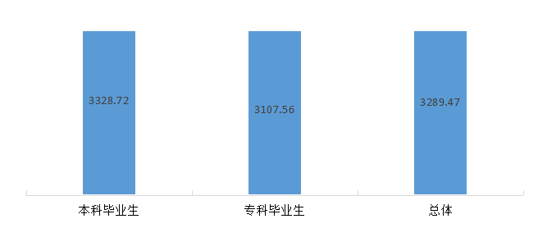
图3- 2017届毕业生税前月均收入分布（单位：元/月）
注：薪酬包括能折算为现金的工资、福利等。
数据来源：第三方机构新锦成-2017届毕业生就业与培养质量调查。
薪酬区间：2017届本科毕业生月薪区间主要集中在1501-3000元（64.47%），专科毕业生月薪区间也主要集中在1501-3000元（62.32%）。
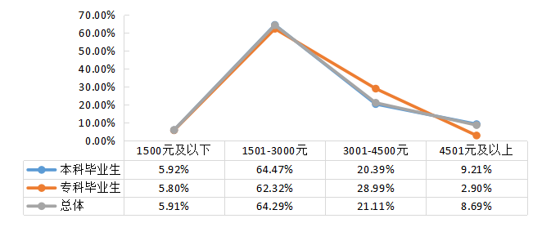
图3- 2 2017届毕业生薪酬分布
注：薪酬包括能折算为现金的工资、福利等。
数据来源：第三方机构新锦成-2017届毕业生就业与培养质量调查。

（二）省内主要就业城市月薪
本科毕业生：在延边朝鲜族自治州、松原市和长春市就业的本科毕业生薪酬水平相对较高，月均收入均在3000.00元左右。
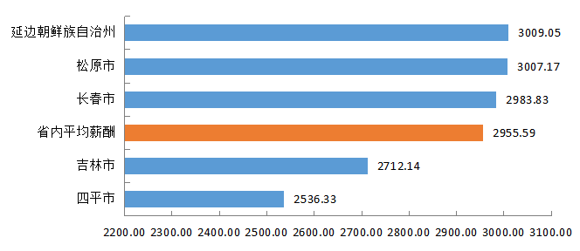
图3- 3 2017届本科毕业生省内主要就业城市薪酬分布（单位：元/月）
注：列举答题人数≥15人的省内就业城市。
数据来源：第三方机构新锦成-2017届毕业生就业与培养质量调查。

（三）主要就业单位月薪
本科毕业生：在“三资企业”和“国有企业”就业的本科毕业生薪酬水平相对较高，月均收入分别为3742.93元/月和3596.76元/月。
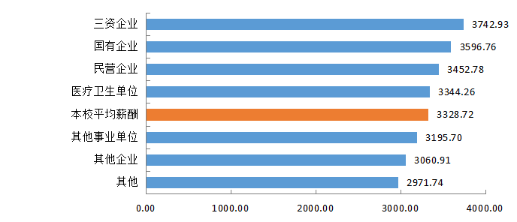
图3- 4 2017届本科毕业生主要就业单位薪酬分布（单位：元/月）
注：列举答题人数≥20人的就业单位。
数据来源：第三方机构新锦成-2017届毕业生就业与培养质量调查。
专科毕业生：在“科研设计单位”就业的专科毕业生月均收入水平相对较高（3244.67元/月），“民营企业”次之（3204.17元/月）。
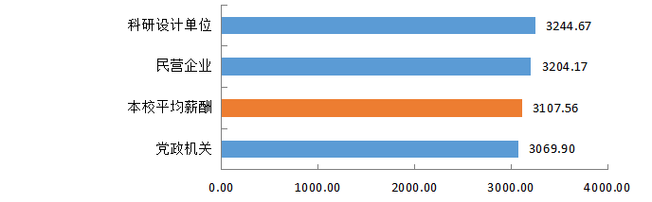
图3- 5 2017届专科毕业生主要就业单位薪酬分布（单位：元/月）
注：1. 列举答题人数≥10人的就业单位。
数据来源：第三方机构新锦成-2017届毕业生就业与培养质量调查。

（四）主要就业行业月薪
本科毕业生：在“金融业”和“信息传输、软件和信息技术服务业”就业的本科毕业生薪酬水平相对较高，月均收入分别为3497.11元和3255.50元。
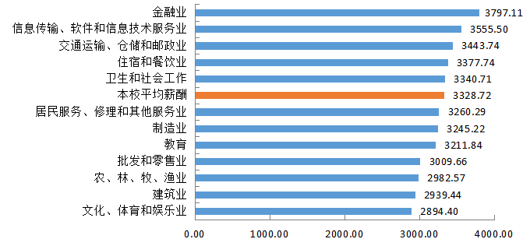
图3- 6 2017届本科毕业生主要就业行业薪酬分布（单位：元/月）
注：列举答题人数≥20人的就业行业。
数据来源：第三方机构新锦成-2017届毕业生就业与培养质量调查。

二、专业相关度

（一）总体专业相关度
学校2017届毕业生目前就职岗位与所学专业的相关度为83.27%；其中本科毕业生目前就职岗位与所学专业的相关度为81.59%，专科毕业生目前就职岗位与所学专业的相关度为91.62%。可见我校专业设置比较符合社会需求，毕业生所学专业知识及技能与实际工作的契合度较高，毕业生能够学以致用。
表3- 1 2017届毕业生就职岗位与所学专业的相关情况
学历 | 相关 | 一般 | 不相关 | 相关度
本科毕业生 | 48.13% | 33.45% | 18.41% | 81.59%
专科毕业生 | 36.53% | 55.09% | 8.38% | 91.62%
总体 | 46.19% | 37.07% | 16.73% | 83.27%
注：相关度=“相关”占比+“一般”占比。
数据来源：第三方机构新锦成-2017届毕业生就业与培养质量调查。
从事低专业相关度工作的原因：主要为“想找相关工作，但是机会太少”（40.85%）和“不想找相关工作，因为个人兴趣”（28.05%）。
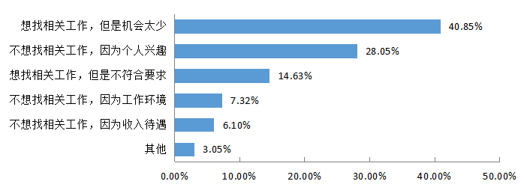
图3- 7 2017届毕业生从事低专业相关度工作的原因
数据来源：第三方机构新锦成-2017届毕业生就业与培养质量调查。

（二）各学院的专业相关度分布
各学院毕业生的专业相关度分布如下表所示：
表3- 2 2017届各学院毕业生专业相关度分布
学历 | 学院 | 相关 | 一般 | 不相关 | 相关度
本科生 | 医药学院 | 90.00% | 10.00% | 0.00% | 100.00%
本科生 | 视觉艺术学院 | 67.00% | 30.50% | 2.50% | 97.50%
本科生 | 财经管理学院 | 49.14% | 34.48% | 16.38% | 83.62%
本科生 | 动物科技学院 | 53.23% | 29.03% | 17.74% | 82.26%
本科生 | 建筑工程学院 | 47.73% | 34.09% | 18.18% | 81.82%
本科生 | 工商管理学院 | 34.43% | 42.62% | 22.95% | 77.05%
本科生 | 外国语学院 | 39.13% | 34.78% | 26.09% | 73.91%
本科生 | 信息工程学院 | 33.70% | 39.13% | 27.17% | 72.83%
本科生 | 生物食品学院 | 29.63% | 36.30% | 34.07% | 65.93%
本科生 | 汽车机械工程学院 | 25.71% | 37.14% | 37.14% | 62.86%
专科生 | 职业技术学院 | 36.53% | 55.09% | 8.38% | 91.62%
注：1.相关度=“相关”占比+“一般”占比。
数据来源：第三方机构新锦成-2017届毕业生就业与培养质量调查。

三、工作满意度

（一）总体工作满意度
学校2017届毕业生对目前工作各方面的满意度处于较高水平，均在95.00%以上；其中对目前工作的职业发展前景和工作内容的满意度相对较高，均处于96.00%以上。可见毕业生对初入职场的岗位和工作内容及薪资方面均比较认同。
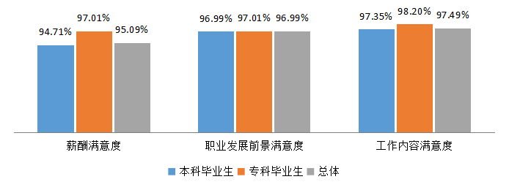
图3- 8 2017届毕业生对目前工作各方面的满意度评价
注：满意度=“很满意”占比+“比较满意”占比+“一般”占比。
数据来源：第三方机构新锦成-2017届毕业生就业与培养质量调查。

（二）各学院的工作满意度
各学院2017届毕业生对目前工作的满意度均处于较高水平；其中医药学院的工作满意度最高，各方面的满意度均高达100.00%，视觉艺术学院次之，各方面的满意度均处在99.00%以上。
表3- 3 2017届各学院毕业生工作满意度分布
学历 | 学院 | 薪酬满意度 | 职业发展前景满意度 | 工作内容满意度
本科生 | 医药学院 | 100.00% | 100.00% | 100.00%
本科生 | 视觉艺术学院 | 100.00% | 100.00% | 100.00%
本科生 | 建筑工程学院 | 97.73% | 100.00% | 100.00%
本科生 | 动物科技学院 | 96.77% | 100.00% | 96.77%
本科生 | 信息工程学院 | 95.65% | 95.65% | 95.65%
本科生 | 外国语学院 | 93.48% | 97.83% | 100.00%
本科生 | 工商管理学院 | 91.80% | 95.08% | 96.72%
本科生 | 财经管理学院 | 91.38% | 94.83% | 96.55%
本科生 | 生物食品学院 | 90.37% | 93.33% | 94.07%
本科生 | 汽车机械工程学院 | 85.71% | 94.29% | 94.29%
专科生 | 职业技术学院 | 98.25% | 98.10% | 98.20%
注：满意度=“很满意”占比+“比较满意”占比+“一般”占比。
数据来源：第三方机构新锦成-2017届毕业生就业与培养质量调查。

四、职业期待吻合度

（一）总体职业期待吻合度
2017届毕业生目前所从事的工作与自身职业期待的吻合度为93.19%；其中本科毕业生职业期待吻合度为92.42%，专科毕业生职业期待吻合度为97.01%。可见目前已落实的工作整体比较符合自身的就业期望。
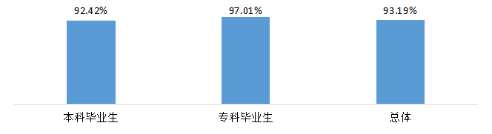
图3- 9 2017届毕业生自身职业期待吻合度分布
注：职业期待吻合度=“符合”占比+“一般”占比。
数据来源：第三方机构新锦成-2017届毕业生就业与培养质量调查。

（二）各学院的职业期待吻合度
各学院毕业生的职业期待吻合度分布如下表所示：
表3- 4 2017届各学院毕业生职业期待吻合度分布
学历 | 学院 | 符合 | 一般 | 不符合 | 吻合度
本科生 | 医药学院 | 85.00% | 15.00% | 0.00% | 100.00%
本科生 | 视觉艺术学院 | 66.50% | 30.50% | 3.00% | 97.00%
本科生 | 动物科技学院 | 45.16% | 51.61% | 3.23% | 96.77%
本科生 | 外国语学院 | 41.30% | 54.35% | 4.35% | 95.65%
本科生 | 财经管理学院 | 36.21% | 57.76% | 6.03% | 93.97%
本科生 | 建筑工程学院 | 65.91% | 27.27% | 6.82% | 93.18%
本科生 | 信息工程学院 | 29.35% | 59.78% | 10.87% | 89.13%
本科生 | 工商管理学院 | 21.31% | 67.21% | 11.48% | 88.52%
本科生 | 汽车机械工程学院 | 17.14% | 68.57% | 14.29% | 85.71%
本科生 | 生物食品学院 | 25.19% | 59.26% | 15.56% | 84.44%
专科生 | 职业技术学院 | 40.72% | 56.29% | 2.99% | 97.01%
注：职业期待吻合度=“符合”占比+“一般”占比。
数据来源：第三方机构新锦成-2017届毕业生就业与培养质量调查。

第四篇：就业发展趋势分析

一、毕业生规模增加，初次就业率稳中有升
学校历来重视毕业生的就业工作，将实现毕业生的充分就业和高质量就业作为工作重心。如下图所示，近三届毕业生规模持续增长，初次就业率稳中有升，始终保持在84.00%以上，就业状况良好；其中2017届本科毕业生初次就业率较2016届同期上涨2.71个百分点，专科毕业生初次就业率较2016届同期上涨0.14个百分点。
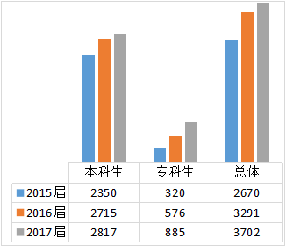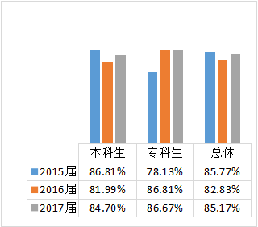
图4- 2014-2017届毕业生规模 图4- 2014-2017届毕业生就业率
数据来源：吉林省高等学校毕业生就业信息网就业管理系统。

二、单位就业成为主流，继续深造比例稳中有升
单位就业为学校近三届毕业生的主要去向选择，占比均处于74.00%以上。这得益于学院近年来积极开展校企合作，坚持精准服务就业、精心扶持孵化创客的工作理念，为学院毕业生提供了高质量的就业平台。另外选择继续深造（升学、出国（境）留学）的毕业生人数也较多，近两届本科毕业生深造比例维持在6.00%以上，且呈现稳中有升态势；可见毕业生“继续深造”意愿增强，想通过提高自身的知识水平和综合能力来增加未来在就业市场中的择业资本和竞争力。
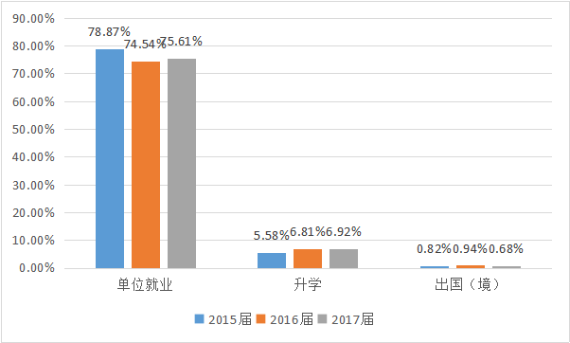
图4- 2015-2017届毕业生毕业去向分布
注：单位就业包括签就业协议形式就业、签劳动合同形式就业、其他录用形式就业、应征义务兵和基层项目；灵活就业包括自主创业及自由职业。
数据来源：吉林省高等学校毕业生就业信息网就业管理系统。

三、月薪水平呈上浮趋势，就业质量稳步提升
依托吉林省地方经济发展和学校人才培养质量的逐步提高，学校近两届毕业生总体月均收入水平呈现上升趋势；与2016届相比，2017届本科毕业生的月均收入上涨330.94元，2017届专科毕业生的月均收入上涨317.25元。
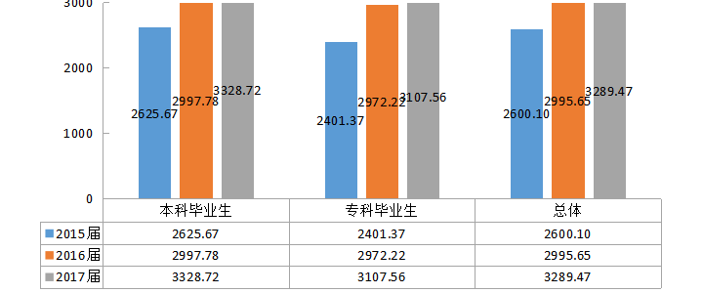
图4- 2015-2017届毕业生就业薪酬情况（单位：元/月）
数据来源：第三方机构新锦成-毕业生就业与培养质量调查。

四、服务东北三省经济发展，且向一线城市和发达地区扩展
如下图所示，东北三省是近四届毕业生就业地区主要流向。学校近四届毕业生在东北三省就业的比例高达38.00%以上，其中以吉林省内就业为主；为实现吉林与全国同步全面建设小康社会做出贡献，同时为东北地区的经济和社会发展提供了持续的人才支持和智力支撑；同时，毕业生到京津唐、江浙沪一带就业的比例呈现稳中有升趋势。由此可见，我校毕业生不仅服务于地方经济的发展，而且还在积极扩展就业区域，尤其是发达地区和一线城市的就业市场。
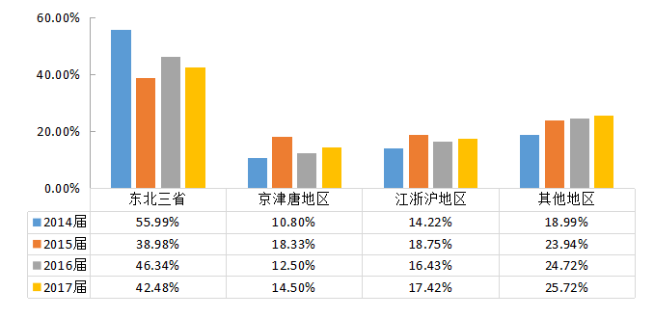
图4- 2013-2017届毕业生就业地区分布
数据来源：吉林省高等学校毕业生就业信息网就业管理系统。

五、依托企业合理分配资源，医疗卫生单位呈上升趋势
企业（其他企业（民营企业为主）、国有企业和三资企业）为历届毕业生就业主战场，其中民营企业为主要单位流向，近三届毕业生占比均在75%以上；且呈上升趋势。一方面，这与我国近年来扶持民营企业发展的政策环境及中小微企业的快速发展密切相关；另一方面也得益于学校不断深化校企合作，主动与重点企事业单位联络，构建合作新模式，为毕业生拓宽了就业渠道、提供了就业机会。
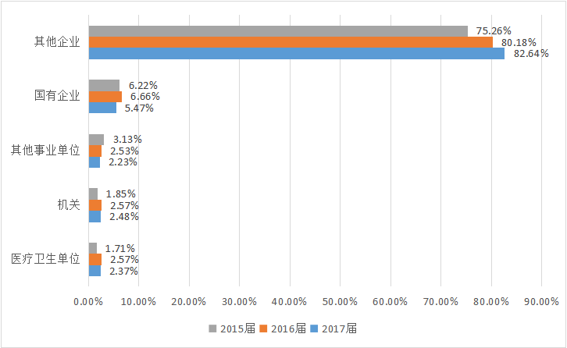
图4- 2015-2017届毕业生主要就业单位分布
数据来源：吉林省高等学校毕业生就业信息网就业管理系统。

六、行业分布呈现多样化，重点行业保持较高流向
近年来，我校毕业生的就业行业分布较为广泛，覆盖了“制造业”、“建筑业”、“批发和零售业”和“金融业”等多个行业。其中“制造业”为近三届毕业生主要行业流向，占比均处于12.00%以上；这一行业结构与学院“以工学为主体，以农学为特色”的专业体系相符合。此外，我国倡导经济发展提质增效，逐步消除低端落后产能产业间接影响了我院毕业生行业选择。近两年，“制造业”就业的毕业生人数呈减少趋势，从事“金融业”的人数略有增多。
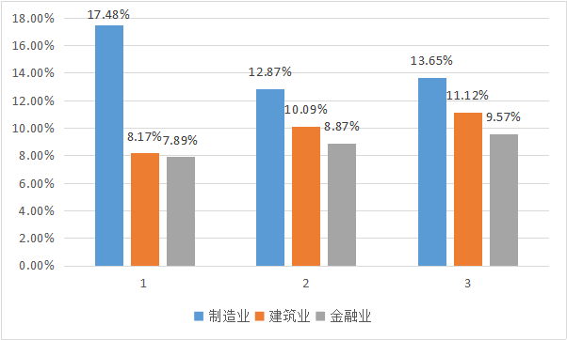
图4- 2014-2017届毕业生就业行业分布
数据来源：吉林省高等学校毕业生就业信息网就业管理系统。

第五篇：就业对教育教学的反馈
长春科技学院高度重视就业对人才培养、招生及专业设置、就创业服务的反馈与指导，为建立和完善毕业生对人才培养的反馈机制，学校向应届毕业生发放调查问卷，了解他们对母校的满意度、推荐度以及对学校教育教学和就创业服务的评价。这些调查将为学校有关部门在教育教学改革、人才培养等方面提供数据支持。具体内容如下所示。

一、对人才培养的影响

（一）毕业生对人才培养的评价
1.母校的满意度：97.96%的毕业生对母校感到满意，总体满意度较高。其中，本科毕业生对母校的满意度达到98.54%，专科毕业生对母校的满意度达到96.47%。
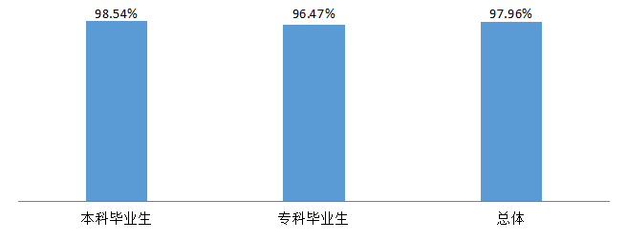
图5- 2017届毕业生对母校的满意度
注：满意度=“很满意”占比+“比较满意”占比+“一般”占比。
数据来源：第三方机构新锦成-2017届毕业生就业与培养质量调查。
各学院毕业生对母校的满意度分布如下表所示：
表5- 2017届各学院毕业生对母校的满意度分布
学历 | 学院 | 很满意 | 比较满意 | 一般 | 比较不满意 | 很不满意 | 满意度
本科生 | 视觉艺术学院 | 97.42% | 1.72% | 0.86% | 0.00% | 0.00% | 100.00%
本科生 | 建筑工程学院 | 85.11% | 8.51% | 6.38% | 0.00% | 0.00% | 100.00%
本科生 | 医药学院 | 64.71% | 29.41% | 3.92% | 0.00% | 1.96% | 98.04%
本科生 | 动物科技学院 | 44.37% | 31.13% | 22.52% | 1.32% | 0.66% | 98.01%
本科生 | 信息工程学院 | 30.30% | 38.64% | 28.79% | 1.52% | 0.76% | 97.73%
本科生 | 外国语学院 | 50.39% | 29.46% | 17.83% | 2.33% | 0.00% | 97.67%
本科生 | 生物食品学院 | 50.49% | 30.42% | 16.50% | 0.97% | 1.62% | 97.41%
本科生 | 财经管理学院 | 43.48% | 33.20% | 20.16% | 1.19% | 1.98% | 96.84%
本科生 | 工商管理学院 | 26.83% | 39.02% | 30.49% | 2.44% | 1.22% | 96.34%
本科生 | 汽车机械工程学院 | 31.75% | 31.75% | 31.75% | 1.59% | 3.17% | 95.24%
专科生 | 职业技术学院 | 37.94% | 45.61% | 10.75% | 4.17% | 1.54% | 94.30%
注：满意度=“很满意”占比+“比较满意”占比+“一般”占比。
数据来源：第三方机构新锦成-2017届毕业生就业与培养质量调查。
2.母校的推荐度：81.80%的2017届毕业生愿意向他人推荐自己的母校；18.15%的毕业生不确定是否向他人推荐母校；仅有0.23%的毕业生不愿意向他人推荐母校。
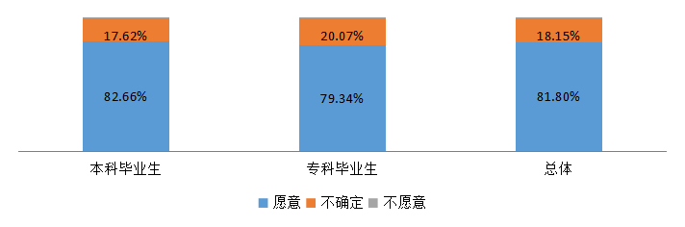
图5- 2017届毕业生对母校的推荐度
注：推荐度=“愿意”占比。
数据来源：第三方机构新锦成-2017届毕业生就业与培养质量调查。
各学院毕业生对母校的推荐度分布如下表所示：
表5- 2 2017届各学院毕业生对母校的推荐度分布
学历 | 学院 | 愿意 | 不确定 | 不愿意
本科生 | 视觉艺术学院 | 98.28% | 0.86% | 0.86%
本科生 | 建筑工程学院 | 93.62% | 6.38% | 0.00%
本科生 | 医药学院 | 72.55% | 25.49% | 1.96%
本科生 | 外国语学院 | 70.54% | 22.48% | 6.98%
本科生 | 财经管理学院 | 67.59% | 24.11% | 8.30%
本科生 | 生物食品学院 | 67.31% | 25.24% | 7.44%
本科生 | 动物科技学院 | 57.62% | 37.09% | 5.30%
本科生 | 信息工程学院 | 55.30% | 39.39% | 5.30%
本科生 | 汽车机械工程学院 | 53.97% | 34.92% | 11.11%
本科生 | 工商管理学院 | 43.90% | 41.46% | 14.63%
专科生 | 职业技术学院 | 49.34% | 43.42% | 7.24%
注：推荐度=“愿意”占比。
数据来源：第三方机构新锦成-2017届毕业生就业与培养质量调查。
3.母校教育教学的满意度：98.37%的毕业生对母校教育教学的满意度处于一般及以上水平，总体满意度较高；其中本科毕业生对母校教育教学的满意度为97.93%，专科毕业生对母校教育教学的满意度为99.78%。
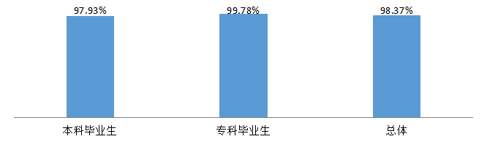
图5- 2017届毕业生对母校教育教学的满意度
注：满意度=“很满意”占比+“比较满意”占比+“一般”占比。
数据来源：第三方机构新锦成-2017届毕业生就业与培养质量调查。
各学院本科毕业生对母校教育教学的满意度分布如下图所示：
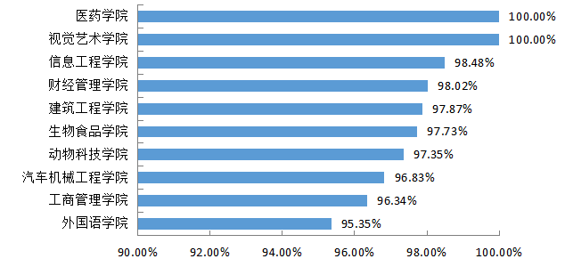
图5- 2017届各学院本科毕业生对母校教育教学的满意度分布
注：满意度=“很满意”占比+“比较满意”占比+“一般”占比。
数据来源：第三方机构新锦成-2017届毕业生就业与培养质量调查。
主要专业本科毕业生对母校教育教学的满意度分布如下表所示：
4.实践教学环节满意度：2017届毕业生对实践教学环节评价较高，97.38%的毕业生对母校实践教学环节的满意度评价处于一般及以上水平；其中本科毕业生对母校实践教学环节的满意度为96.90%，专科毕业生对母校实践教学环节的满意度为98.90%。
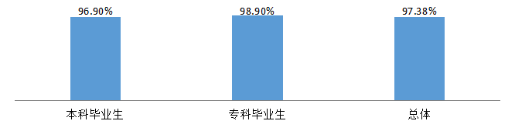
图5- 2017届毕业生对实践教学环节的评价
注：满意度=“很满意”占比+“比较满意”占比+“一般”占比。
数据来源：第三方机构新锦成-2017届毕业生就业与培养质量调查。
各学院本科毕业生对母校实践教学环节的满意度分布如下图所示：
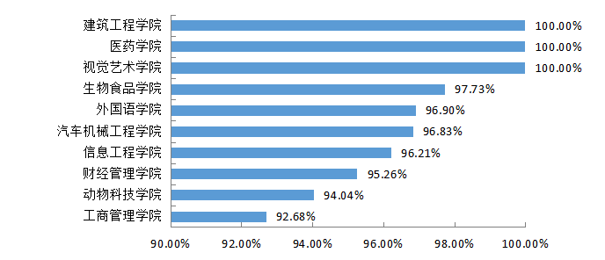
图5- 6 2017届各学院本科毕业生对母校实践教学环节的满意度分布
注：满意度=“很满意”占比+“比较满意”占比+“一般”占比。
数据来源：第三方机构新锦成-2017届毕业生就业与培养质量调查。
5.对母校任课教师的满意度评价：毕业生对任课教师各方面的满意度均在96.00%以上，其中对任课教师教学态度的满意度为98.83%，对任课教师教学水平的满意度为98.67%，对师生课外沟通交流的满意度为97.76%。
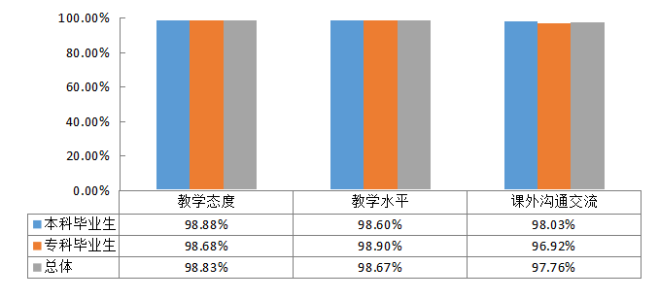
图5- 7 2017届不同学历毕业生对任课教师的满意度评价
数据来源：第三方机构新锦成-2017届毕业生就业与培养质量调查。
各学院毕业生对母校任课教师的满意度评价如下表所示：
表5-3 2017届各学院毕业生对母校任课教师的满意度分布
学历 | 学院 | 教学态度 | 教学水平 | 课外沟通交流
本科生 | 视觉艺术学院 | 100.00% | 100.00% | 100.00%
本科生 | 医药学院 | 100.00% | 100.00% | 100.00%
本科生 | 建筑工程学院 | 100.00% | 97.83% | 100.00%
本科生 | 信息工程学院 | 99.23% | 98.45% | 98.45%
本科生 | 财经管理学院 | 99.19% | 98.78% | 97.54%
本科生 | 外国语学院 | 98.45% | 96.90% | 98.44%
本科生 | 汽车机械工程学院 | 98.41% | 98.39% | 90.48%
本科生 | 生物食品学院 | 98.38% | 98.05% | 98.03%
本科生 | 动物科技学院 | 97.95% | 98.63% | 98.63%
本科生 | 工商管理学院 | 97.50% | 98.75% | 95.06%
专科生 | 职业技术学院 | 98.68% | 98.90% | 96.92%
数据来源：第三方机构新锦成-2017届毕业生就业与培养质量调查。
主要专业本科毕业生对母校任课教师的满意度评价如下表所示：

（二）人才培养改进措施
长春科技学院基础学科实力雄厚，且具有多学科综合的优势，人才培养的整体质量较高。调查结果显示：2017届毕业生对母校的满意度达到97.96%，81.80%的毕业生愿意向他人推荐自己的母校；毕业生对母校教育教学的总体满意度为98.37%，对母校实践教学环节的满意度为97.38%；毕业生对任课教师各方面的满意度均在97.00%以上。与此同时，毕业生对母校人才培养也提出自己的建议：本科毕业生认为需要加强的实践教学环节是“实验教学”、“毕业实习”和“生产实习/临床实习/教育实习/考古实习”，专科毕业生认为需要加强的实践教学环节是“大学生创新实验计划”、“毕业实习”和“课程设计”；本科毕业生认为需提升的工作能力主要为“口头表达”、“阅读理解”和“情绪感知”，专科毕业生认为需提升的工作能力主要为“阅读理解”、和“情绪感知”。因此，学校应进一步发挥办学优势，确立“能力本位”的素质教育理念。把增强学生能力作为制定人才培养方案的出发点，在人才培养方案、课程改革、教学等方面积极进行大学生能力建设，推进素质教育，突出创新和实践，提高课堂教学的质量。其次，学校应深入探索人才培养的校企合作机制，建立创新创业基地和实践教学平台，更加突出理论联系实际，培养学生的实际工作能力。

二、对招生和专业设置的影响
就业率和就业质量能相对直观地反映出专业的社会需求和社会认可度，并且直接影响着专业填报的热度；专业相关是衡量大学生人力资源开发与利用有效程度的重要指标，反映的是高校专业设置与社会需求的脱节及劳动力市场的供需差异。因此学校应建立健全专业设置、建设和监测管理机制，增强专业建设与社会需求的良性互动，形成就业与招生的联动发展格局。一方面，学校可结合上述就业率及专业对口度较低专业历年的就业状况、未来的发展空间和社会需求情况，考虑是否采取调整专业的招生规模、专业结构或者优化专业设置的措施；另一方面，学校可适当增大优势专业的招生比例，增开人才缺口较大的专业，重点建设特色专业，发挥学校特色优势。

三、对就创业服务工作的影响

（一）对就创业服务工作的评价
毕业生对学校就业指导服务的满意度：学校2017届毕业生对学校各项就业指导服务的满意度均在95.00%以上；其中满意度最高的三方面是“就业手续办理”、“生涯规划/就业指导课”和“就业帮扶与推荐”。一方面表明学校就业指导服务工作得到了毕业生的认可；另一方面也体现了学校就业工作在促进毕业生顺利就业、高质量就业中所发挥的重要作用。
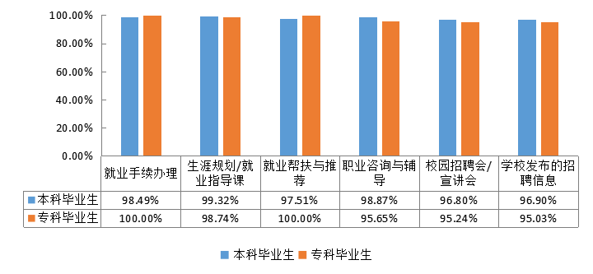
图5- 8 2017届毕业生对学校就业指导服务的评价
数据来源：第三方机构新锦成-2017届毕业生就业与培养质量调查。
毕业生对学校创业指导服务的满意度：2017届毕业生对母校各项创业教育/指导服务的满意度均在95.00%以上，其中满意度最高的是“创业课程和讲座”。
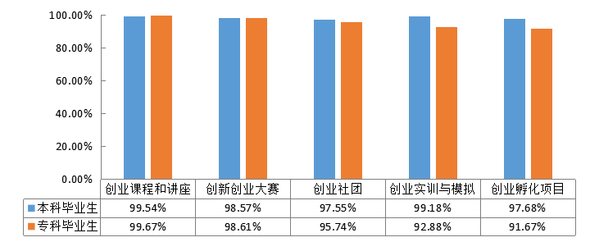
图5- 9 2017届毕业生对创业教育/指导服务的满意度
数据来源：第三方机构新锦成-2017届毕业生就业与培养质量调查。

（二）就创业服务工作改进措施
学校注重就业指导服务水平的提升，每年根据毕业生问卷调查的反馈，聚焦问题实施改善。根据调查显示，2017届毕业生对母校各项就业指导服务的评价偏向比较满意水平，对母校各项就业指导服务的满意度均在95.00%以上，对多项创业指导服务（“创业课程和讲座”、“创新创业大赛”、“创业社团”）的满意度均在95.50%以上。学校应整合各方资源，多管齐下，为毕业生提供全方位立体化的就业指导和推荐服务。具体建议如下：
首先，进一步加强专业化的就业指导队伍建设。在建立学校就业指导委员会——学校就业指导中心、学院就业指导小组——专业指导老师三级组织架构基础上，细化落实大学生就业指导。强化学生就业社团参与工作的广度和力度；
其次，在吸纳企业和政府就业部门工作人员、校友和社会上专业机构的就业指导专家等社会资源的介入的同时，加大产学研校企合作工作的力度，拓宽资源广度同时，加大合作领域深度。
三是要进一步加大就业指导工作力度。常规化开展工作，通过座谈会和研究会，分析市场需求和就业形势，探讨创业心得，交流面试技巧，提供用人信息，使学校的就业指导工作更加贴近社会需求。深入开展就业指导的专项调研，获取劳动力市场供求信息;开展就业指导课教学，通过专题报告、实践性课程和专业教育课程拓展指导内容;开展就业指导咨询，加强问卷调查、职业测评和心理咨询，帮助大学生中的弱势群体增强就业竞争力；针对性开展就业技巧培训，实现对大学毕业生的个性化指导。
四是要规范鼓励创业举措。设置创新创业教育课程，对全体学生开设创新创业教育必修课和选修课，纳入学分管理。对有创业意愿的学生，开设创业指导及实训类课程。对已经开展创业实践的学生，开展企业经营管理类培训。要广泛举办各类创新创业大赛，支持高校学生成立创新创业协会、创业俱乐部等社团，举办创新创业讲座论坛。高校要设立创新创业奖学金，并在现有相关评优评先奖金中拿出一定比例用于表彰在创新创业方面表现突出的学生。
五是要尽快升级打造创客空间和创业孵化基地功能，为创客活动提供更为广阔的空间。

长春科技学院 编

针对毕业去向为：签就业协议形式就业、签劳动合同形式就业、其他录用形式就业和应征义务兵的毕业生进一步统计分析其就业地区、就业单位、就业行业及就业职业分布。
专科毕业生仅有一个学院，结果与专科毕业生总体结果相同，故此处不呈现各学院专科毕业生的结果。

